**SURAT TUGAS**

Nomor : 5

|  |  |  |
| --- | --- | --- |
| Dasar : | ${n#1}. | ${uraian_dasar#1} |

**MENUGASKAN :**

|  |  |  |  |
| --- | --- | --- | --- |
| Kepada : | 1. | ANDJAR SURJADIANTO, S.Sos. | ${PENUGASAN#1} |
|  | 2. | Drs. PUJOSENO, SIP | ${PENUGASAN#2} |

isi dari spt

Sidoarjo, 29 July 2021

**INSPEKTUR KABUPATEN SIDOARJO**

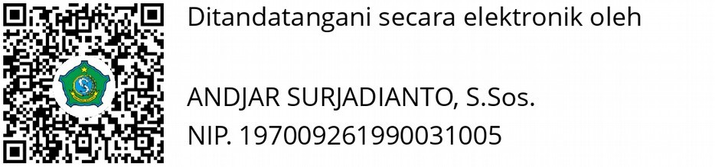

**ANDJAR SURJADIANTO, S.Sos.**

Pembina Utama Muda

NIP.197009261990031005